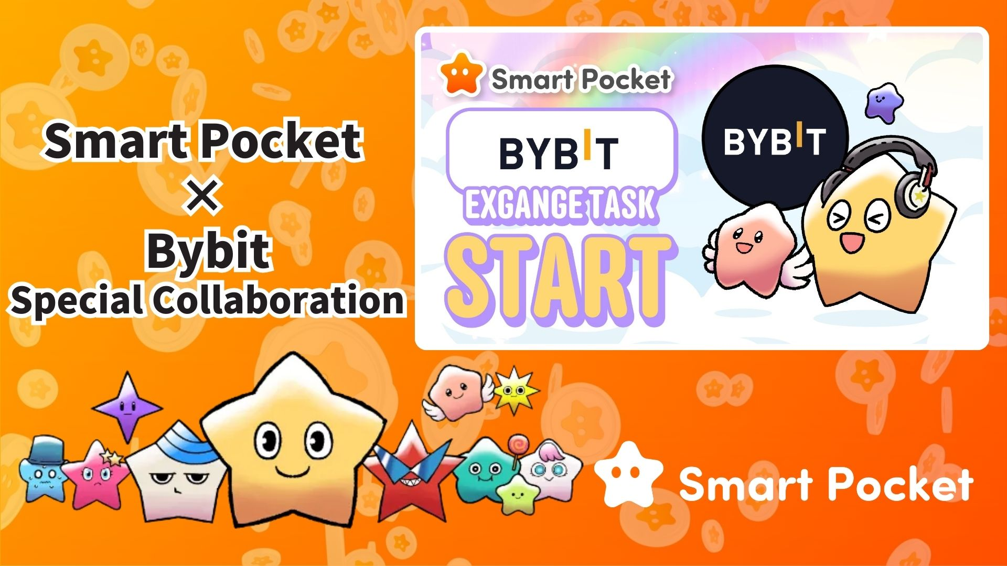

**Smart Pocket × Bybit Kooperation gestartet! Verdiene 11.000 Punkte in nur 2 einfachen Schritten 🎉**

**Hallo zusammen!  
  
Die Kooperation zwischen Bybit, einer der weltweit führenden Kryptowährungsbörsen, und Smart Pocket hat offiziell begonnen!  
  
Jetzt hast du die Chance, bis zu 11.000 SP-Punkte durch einfache Schritte zu verdienen.**

**🔗 https://x.com/smapocke/status/1894692942251708611**

# Inhaltsverzeichnis

* Was ist Bybit?
* Hauptmerkmale von Bybit
* Details zur Kooperation
* Schritte zur Erfüllung der Aufgaben
* So folgst du dem offiziellen X-Konto von Bybit
* So gibst du deine Bybit-UID ein
* Wichtige Hinweise
* Fazit
* Verpasse keine Neuigkeiten von Smart Pocket!

# Was ist Bybit?

  
  
Quelle: Bybit  
  
Bybit ist eine große Kryptowährungsbörse, die 2018 gegründet wurde. Der Hauptsitz befindet sich derzeit in Dubai, und die Plattform wird in über 130 Ländern weltweit genutzt.

# Hauptmerkmale von Bybit

* Eine der weltweit führenden Kryptowährungsbörsen
* Mehr als 60 Millionen Nutzer
* Unterstützt über 300 Kryptowährungen

# Details zur Kooperation

In dieser Kooperation kannst du wertvolle SP-Punkte verdienen, indem du zwei einfache Aufgaben erledigst:  
  
- Folge dem offiziellen X-Konto von Bybit (@Bybit_Official) → 1.000 SP-Punkte erhalten  
- Gib deine Bybit-UID ein → 10.000 SP-Punkte erhalten  
  
Insgesamt kannst du bis zu 11.000 SP-Punkte verdienen! Verpasse diese Gelegenheit nicht.

# Schritte zur Erfüllung der Aufgaben

## So folgst du dem offiziellen X-Konto von Bybit

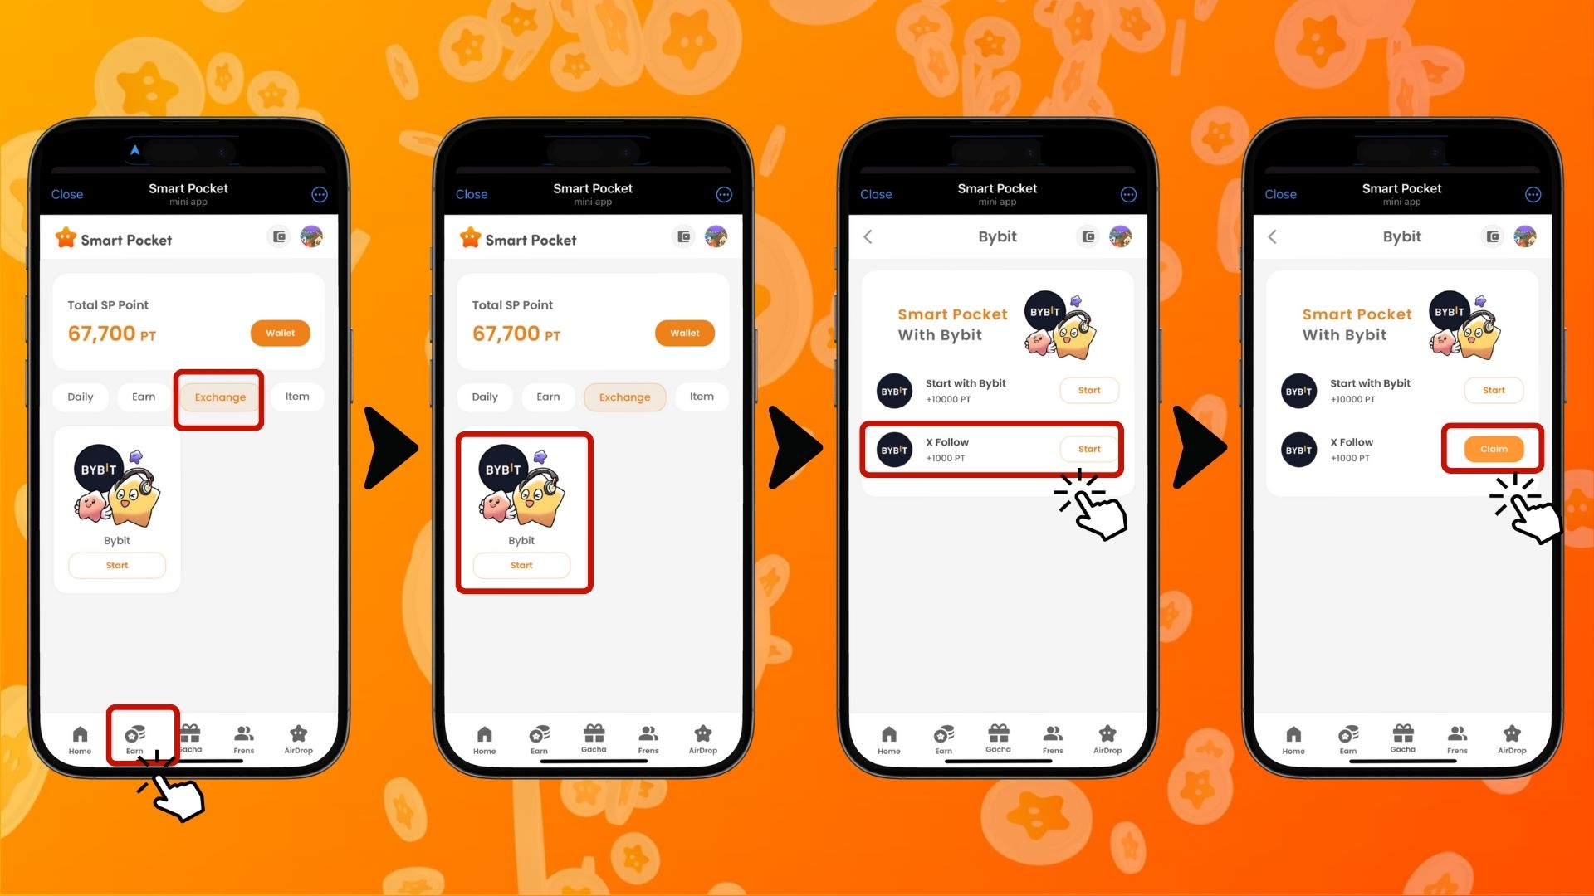  
  
1. Öffne die Smart Pocket App  
2. Gehe zum "Earn"-Tab  
3. Tippe auf den "Exchange"-Tab  
4. Tippe auf "Start" bei Bybit  
5. Tippe auf "Start" für das X Follow  
6. Kehre zur Smart Pocket App zurück  
7. Tippe auf "Claim", um die Aufgabe abzuschließen

## So gibst du deine Bybit-UID ein

⚠️ Wichtiger Hinweis: Die für diese Aufgabe verwendete Bybit-UID kann nur einmal genutzt werden. Stelle sicher, dass du das richtige Smart Pocket-Konto auswählst, bevor du fortfährst.  
  
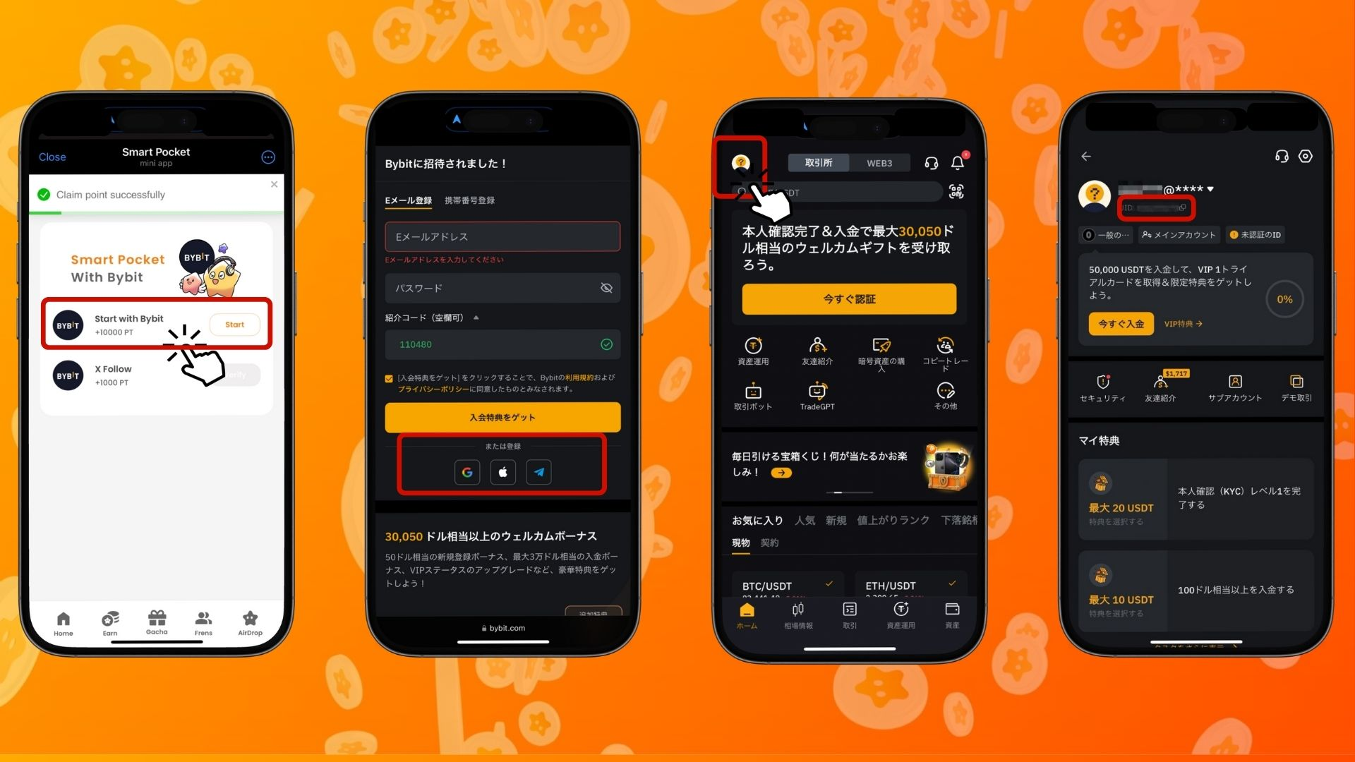  
  
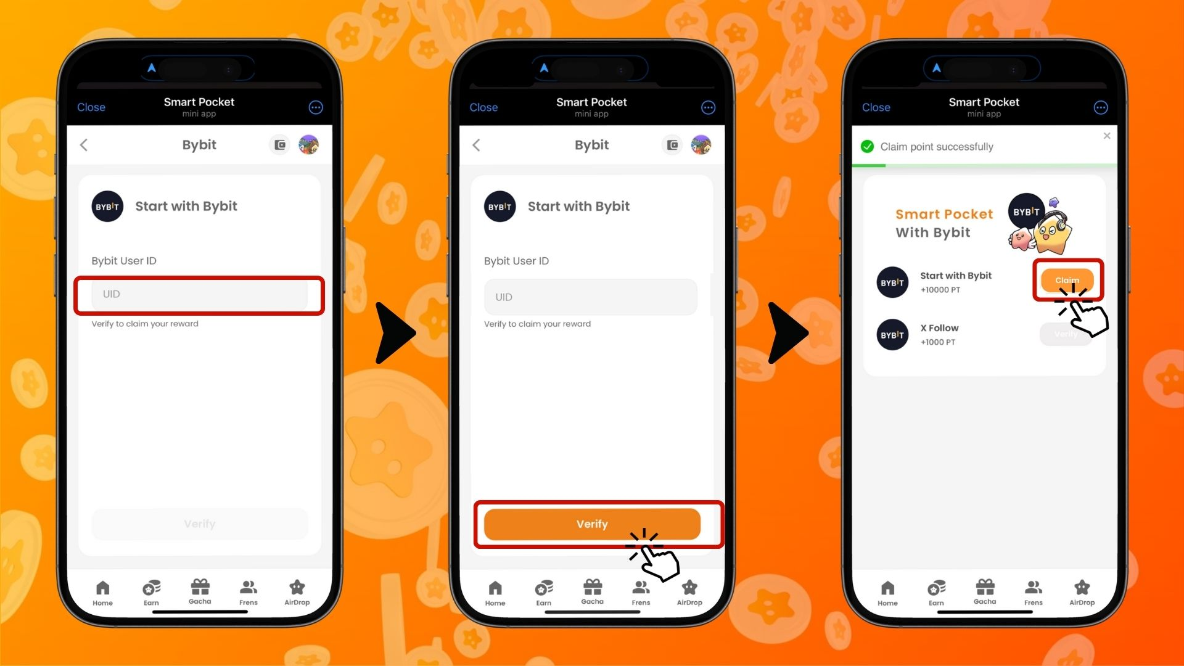  
  
1. Tippe auf "Start" unter "Start with Bybit"  
2. Erstelle ein neues Konto  
3. Nach dem Login bei Bybit tippe auf das Symbol oben links im Home-Tab  
4. Kopiere deine UID  
5. Kehre zur Smart Pocket App zurück  
6. Füge die kopierte UID in das Feld "Bybit User ID" ein  
7. Tippe auf "Verify"  
8. Tippe auf "Claim", um die Aufgabe abzuschließen

# Wichtige Hinweise

* Die Identitätsprüfung (KYC) von Bybit erlaubt nur ein Konto pro Person.
* Die für die Smart Pocket-Aufgabe verwendete Bybit-UID kann nicht für ein anderes Konto wiederverwendet werden.

# Fazit

Die Bybit × Smart Pocket Kooperation ist eine großartige Gelegenheit für Web3-Nutzer! Mit nur zwei einfachen Aufgaben kannst du bis zu 11.000 SP-Punkte verdienen. Bybit ist eine der weltweit führenden Kryptowährungsbörsen mit über 300 Handelsoptionen und exzellentem Service. Verpasse diese Chance nicht—erstelle jetzt ein Bybit-Konto und beginne, Smart Pocket-Punkte zu sammeln!

# Verpasse keine Neuigkeiten von Smart Pocket!

Smart Pocket veranstaltet regelmäßig spannende Aufgaben und Events, einschließlich dieser Kooperation mit Bybit. Folge den offiziellen Social-Media-Kanälen, um immer auf dem neuesten Stand zu bleiben und keine Chance zu verpassen!

📢 Bleibe informiert:  
  
Smart Pocket Offizielle Website: https://smapocke.com/  
Smart Pocket Offizieller Discord: https://discord.com/invite/smartpocket  
Smart Pocket Offizieller X-Account: https://x.com/smapocke  
Smart Pocket Offizielles Telegram: https://t.me/smartpocketjp  
  
Registriere dich jetzt bei Bybit und genieße diese aufregende Kooperation mit Smart Pocket!